**TRIVIA.**

**Se desarrolla el proyecto de una trivia, se utilizó HTML para la estructura del proyecto , CSS para darle diseño a la estructura y lenguaje JavaScript para las funcionalidades.**

**Decisión de preguntas:**

No se especificó un tema para las preguntas, las tres preguntas son de una temática diferente, para que fuese más dinámico.

**PREGUNTAS:**

1. ¿Qué colores tiene la bandera de Brasil?

A.verde, amarillo,azul, blanco (correcta)

B.amarillo, azul,rojo

C.verde , amarillo, azul

1. ¿Cuál es el río más grande del mundo?

A.Nilo(correcta)

B.Amazonas

C.Misisipi

3.Cuál es el animal terrestre que pone el huevo más grande?

A.Avestruz(correcta)

B.Pavo real

C.Gallina

**Gráficamente:**primer boceto en figma

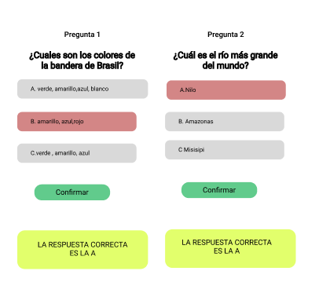

Se desarrolla en glitch el código para la vista:

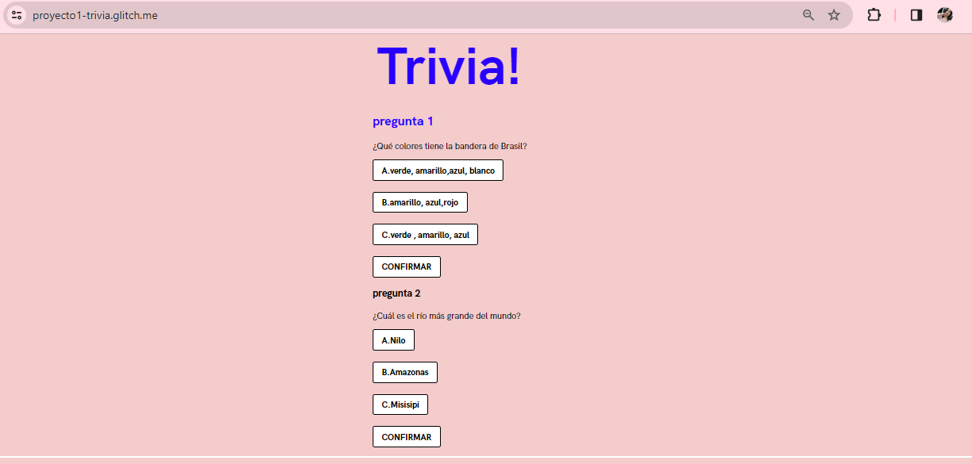

* Se decide desarrollar el proyecto de visual studio code, por facilidad de vistas.
* se decide tener dos archivos uno para la primera vista donde el usuario coloca su nombre y la otra para las preguntas
* se mejora el diseño: con el fin de que tenga más color, sea más llamativo e interactivo:

[TriviaQuiz – Figma](https://www.figma.com/file/Zl4aGMrvws0dHgP2KG5L0b/TriviaQuiz?type=design&node-id=0-1&mode=design)

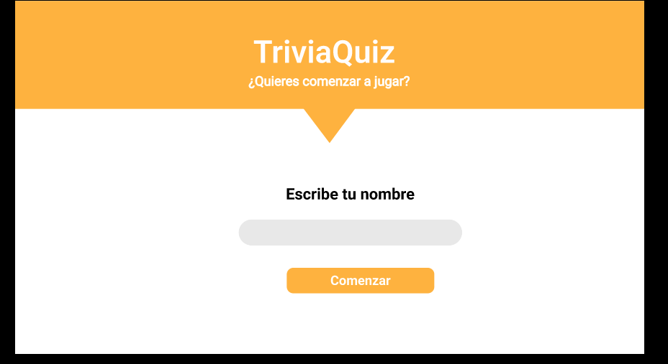

Se inicia esta vista con el código correspondiente para darle diseño, y la funcionalidad para que el usuario pueda ingresar su nombre por medio de un input.

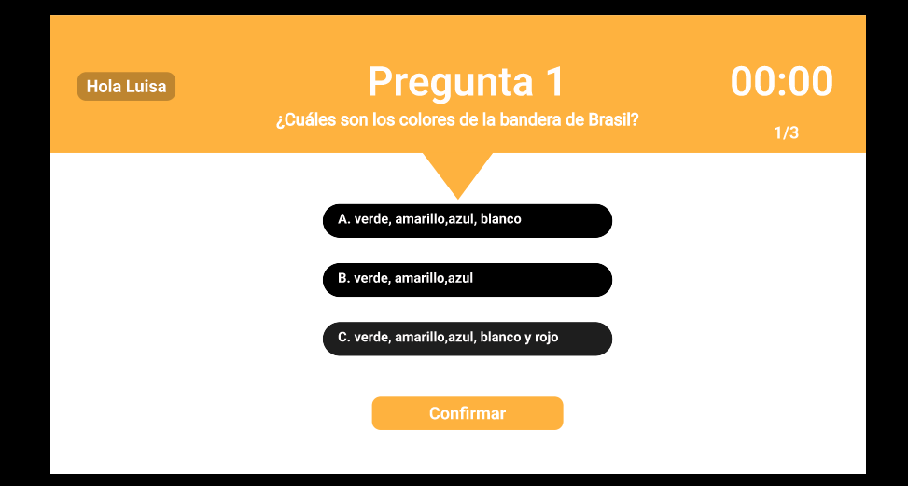

En esta ventana aparece el nombre que se ingresó.

Se decidió que se tendrá un documento llamado preguntas.html que llevará la pregunta y por medio de el archivo script.js al dar en el botón confirmar cambie a la siguiente pregunta, para darle el diseño se creó un documento denominado preguntas.css, se realiza un enlace para que funcione, las respuestas son radio buttons, lo cual permite que solo se seleccione una respuesta.

Cuando se selecciona una respuesta se pone color azul , si es correcta se pone verde y si no se pone rojo.

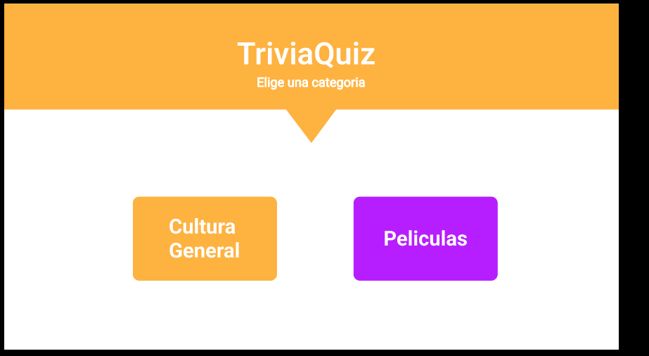

Al darle confirmar nos lleva a esta pestaña en la cual se presentan dos botones el de cultura general y el de películas. Los cuales llevan a sus diferentes preguntas.

Esta pestaña de categorías está representado en un documento categorias.html, categorías.css

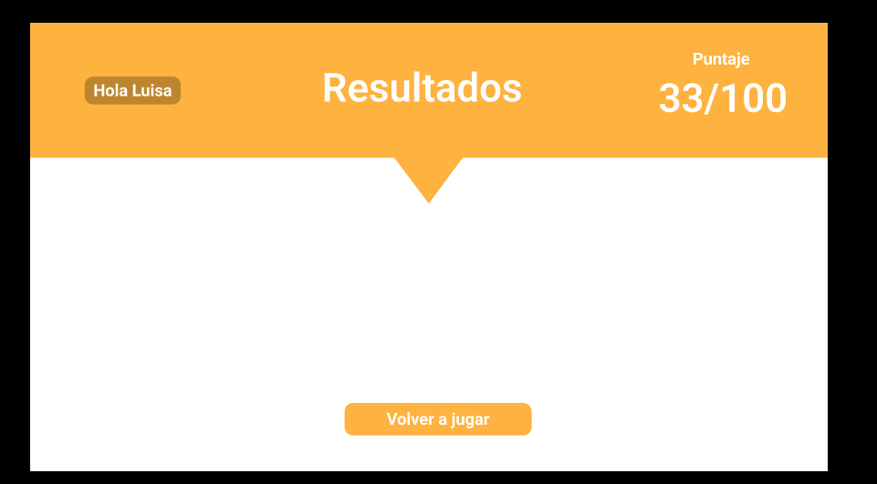

**En visual:**

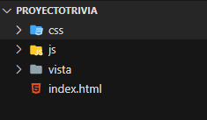

se creo la carpeta de vistas para poder separar las vistas de preguntas, categorías, resultados